OBS! Ta bort denna text och instruktionerna nedan innan dokumentet skickas in.

Saker att tänka på innan du skickar in synpunkter, förfrågningar och klagomål gällande FSC regelverket:

* **Mycket viktig att beställa hem1 och granska avverkningsanmälan från Skogsstyrelsen innan du skickar iväg något.**
* **Den svenska FSC standardens krav (exempelvis indikator 6.4.3) kan endast användas om markägaren är FSC certifierad.** Du måste därför ta reda på om markägaren är FSC certifierad innan du skickar in ett sådant klagomål2.
* **För att skicka klagomål gällande bristfällig hänsyn till rödlistade arter (indikator 6.4.3) måste man först granska om det finns någon hänsyn planerad till arterna i avverkningsanmälan.**
* Om du inte har granskat om hänsyn planeras till arterna i avverkningsanmälan kan du möjligen skicka in dokumentet som en synpunkt eller förfrågan. **Om du skickar in som förfrågan kan du till skillnad från en synpunkt förvänta dig ett svar.**
* Klagomål mot FSC skogsbruksstandarden ska i ett första skede framföras till certifikatsinnehavaren, tex ett skogsbolag. Många (främst mindre) skogsägare är medlemmar i gruppcertifikat3 och då ska klagomålet framföras till gruppcertifikatet.
* Om ett ombud (tex Norra skog eller Mellanskog) avverkningsanmäler en skog med naturvärden motsvarande nyckelbiotops kvalité men markägaren inte är FSC certifierad, bör du skicka in ett FSC kontrollerat virke klagomål. Då ska klagomålet skickas till ombudsföretaget.

1 Maila till skogsstyrelsen@skogsstyrelsen.se  
2 Hör av dig till FSC kansliet eller isak.lodin@wwf.se om du vill ha hjälp.  
3 https://se.fsc.org/se-sv/hitta/grupper-for-skogsbrukscertifiering

OBS! Ta bort denna text och instruktionerna ovan innan dokumentet skickas in.

Inledande FSC- /PEFC-klagomål – information om höga naturvärden i avverkningsanmälan A 28823-2024 i Krokoms kommun

Detta dokument behandlar höga naturvärden i avverkningsanmälan A 28823-2024 i Krokoms kommun. Denna avverkningsanmälan inkom 2024-07-05 00:00:00 och omfattar 4,7 ha.

Nedan presenteras fynd av naturvårdsarter som gjorts i det avverkningsanmälda området, samt relevanta utdrag ur standarderna för FSC, Chain of Custody, Controlled Wood och PEFC.

Vi förväntar oss att ni återkommer med ett skriftligt svar på vårt klagomål och även beskriver vilka korrigerande åtgärder ni satt in för att rätta till identifierade brister i er efterlevnad av den svenska FSC standarden.

# Naturvårdsarter

I avverkningsanmälan har följande 21 naturvårdsarter hittats: fjällig knopplav (VU), skuggnål (VU), smalskaftslav (VU), gammelgransskål (NT), garnlav (NT), granticka (NT), liten svartspik (NT), mjölig dropplav (NT), rödbrun blekspik (NT), ullticka (NT), vitgrynig nållav (NT), barkkornlav (S), gulnål (S), gytterlav (S), korallblylav (S), mörk husmossa (S), rostfläck (S), stuplav (S), svavelriska (S), vedticka (S) och ögonpyrola (S). Av dessa är 11 rödlistade. För rödlistade arter har rödlistekategorin angivits inom parentes. Arter som är signalarter enligt Skogsstyrelsen har markerats med (S).

De påträffade naturvårdsarterna är ett tydligt kvitto på att detta rör sig om en skog med höga naturvärden. I Figur 1 visas en karta över det avverkningsanmälda området, där samtliga fyndplatser för naturvårdsarter som finns registrerade på Artportalen har markerats.

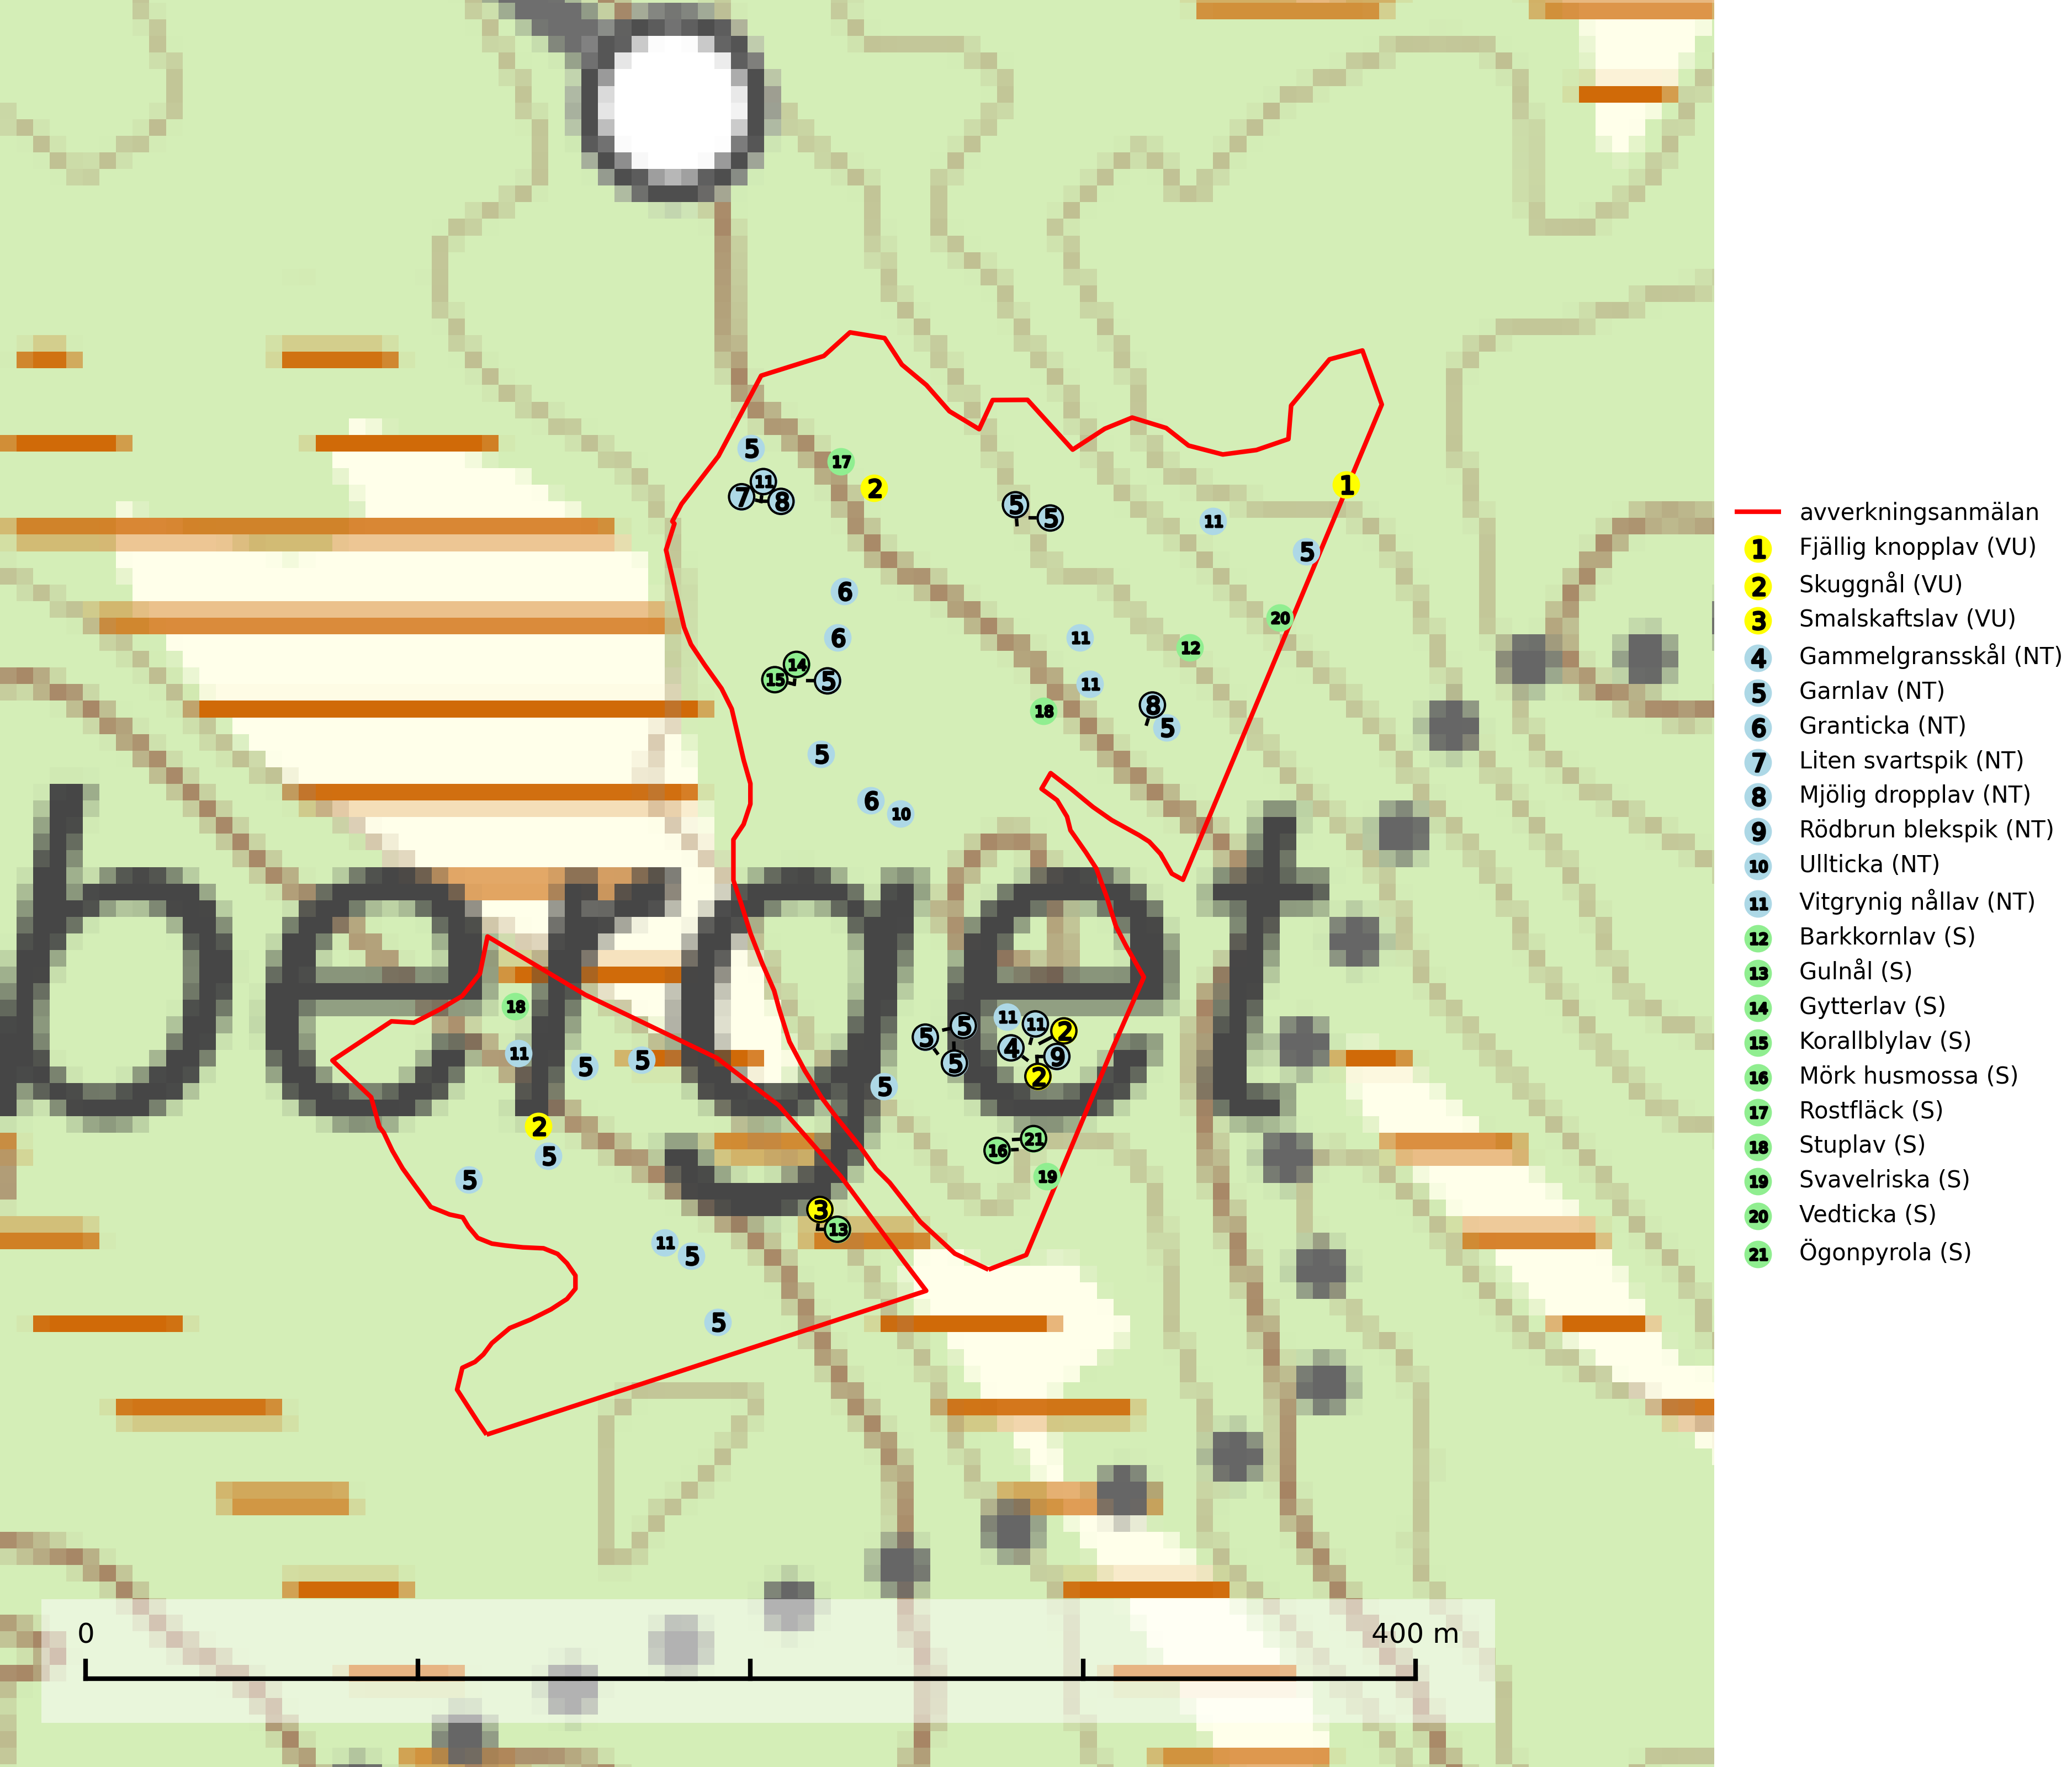

Figur 1. Fyndplatser för naturvårdsarter i det avverkningsanmälda området (röd linje). Markörer utan svart kant är placerade på fyndplatsen. Markörer med svart kant är placerade vid sidan av fyndplatsen och har ett svart streck som visar fyndplatsens exakta position. Kartans mittpunktskoordinat är N 7037545, E 455863 i SWEREF 99 TM.

**Fjällig knopplav (VU)** växer på gamla granar i grandominerade skogar med hög och jämn luftfuktighet. Avverkning av kontinuitetsskog i norra Sverige är ett hot. Alla växtplatser måste skyddas (SLU Artdatabanken, 2024).

**Gammelgransskål (NT)** är en liten skålsvamp som växer på gamla granar med skrovlig bark. Typiska växtplatser är gransumpskog i myrkanter, bäckdråg, bäckraviner och skuggiga bergssluttningar, men också skog på torrare mark kan hysa arten om beståndet har stark naturskogskaraktär. Bestånd med arten bör behandlas som nyckelbiotoper och sparas vid en slutavverkning. Även gallring bör undvikas (SLU Artdatabanken, 2024; Nitare & Skogsstyrelsen, 2019).

**Garnlav (NT)** är en utpräglad barrskogsart som ibland kan drapera träden i norrländska grannaturskogar med hög luftfuktighet. Den förekommer även i talldominerade bestånd där den, förutom i trädens grenverk, påträffas hängande över ojämnheter i tallbarken. Arten har minskat starkt i södra och mellersta Sverige och den minskar även i sitt nordliga utbredningsområde. Orsaken till tillbakagången beror främst på slutavverkningar av naturskogsartade skogar. Bestånd med riklig förekomst bör regelmässigt sparas. Garnlav är värdväxt för den mycket sällsynta och akut hotade fjärilen barrskogslavfly (CR) som hör hemma i boreala barrskogar med riklig förekomst av värdväxten. Tidigare kunde arten konstateras årligen på flera platser vid Dala-Floda i Dalarna innan lokalerna kalavverkades. Senaste fyndet i landet av barrskogslavfly är från år 2000 då den påträffades vid Högberget i Sollefteå kommun (SLU Artdatabanken, 2024).

**Granticka (NT)** förekommer främst i äldre skogar med naturskogskaraktär, liksom i dimensionsavverkade och plockhuggna skogar. I äldre grannaturskog i norra Sverige är den alltjämt en förhållandevis vanlig karaktärsart, medan den längre söderut blir allt mer sällsynt. I Götaland och delar av Svealand är den en god signalart för skyddsvärda granskogsmiljöer. Arten bedöms ha minskat starkt under senare år på grund av skogsavverkningar, då den framför allt växer i äldre granskog med långvarig grankontinuitet. I urskogsliknande bestånd i norra Sverige kan ibland påträffas den mycket sällsynta tickan grantickeporing (VU), som lever på döda grantickor (SLU Artdatabanken, 2024; Nitare & Skogsstyrelsen, 2019).

**Korallblylav** växer på bark av asp, ask, rönn, sälg, bok och lönn och signalerar överallt skogsbestånd med höga naturvärden och den följs nästan alltid av andra ovanliga och rödlistade arter. Den indikerar hög och jämn luftfuktighet och växer främst i områden med lång skoglig kontinuitet där det funnits ett ständigt inslag av gamla lövträd (SLU Artdatabanken, 2024; Nitare & Skogsstyrelsen, 2019).

**Liten svartspik (NT)** växer på granbark i boreala barrskogar med lång trädkontinuitet och hög luftfuktighet. Orsaken till tillbakagången beror på främst på slutavverkningar av naturskogsartade granskogar. Bestånd med riklig förekomst av liten svartspik bör regelmässigt sparas. Naturhänsyn i samband med slutavverkning måste ske så att man undviker uttorkningseffekter (SLU Artdatabanken, 2024).

**Mjölig dropplav (NT)** växer på gamla granar i boreala granskogar med lång trädkontinuitet och hög luftfuktighet. Avverkning liksom även kraftig utglesning av skog på eller i omedelbar närhet av lokalerna utgör ett hot. Bördiga sumpgranskogar med hög och jämn luftfuktighet bör inte avverkas (SLU Artdatabanken, 2024).

**Mörk husmossa** är en mycket bra signalart i södra och mellersta Sverige. Den är sannolikt svårspridd och växer huvudsakligen i skog med lång skoglig kontinuitet i områden med konstant hög luftfuktighet. Den är känslig för större avverkningar, men tål plockhuggning som lämnar ett tätare trädskikt och ett obrutet, fukthållande mosstäcke på marken. Ett par studier har klart visat att artens tillväxt försämras när skogen huggs ner intill växtplatsen, och att ett kalhygges påverkan på mörk husmossa avtar både med avståndet från kalhygget och ju fuktigare växtplatsen är (SLU Artdatabanken, 2024; Nitare & Skogsstyrelsen, 2019).

**Rödbrun blekspik (NT)** växer i norra Sverige på bark och ved av björk och gran i skogar med hög och jämn luftfuktighet. I södra Sverige växer den främst på ek i öppna åldriga lövskogar. I norra delen av sitt utbredningsområde hotas arten av slutavverkningar av gamla granskogar. I den södra delen av landet hotas den genom de åldriga lövskogarnas tillbakagång och särskilt ekhagarnas igenväxning och genom plantering av sådan mark med barrskog. Rödbrun blekspik signalerar alltid höga naturvärden (SLU Artdatabanken, 2024; Nitare & Skogsstyrelsen, 2019).

**Skuggnål (VU)** växer främst vid basen av gamla grova granar i gamla boreala barrskogar med hög bonitet och mycket hög luftfuktighet. Minskningstakten har uppgått till 30 (20–50) % under de senaste 50 åren och överstiger gränsvärdet för Sårbar (VU) enligt A-kriteriet. (A2bc+4bc). Vid skogliga inventeringar är skuggnål en art som måste eftersökas och dess växtplatser ska bedömas som nyckelbiotoper (SLU Artdatabanken, 2024).

**Smalskaftslav (VU)**, rödlistad som sårbar, påträffas i gamla barrskogar eller lövskogar med mycket hög och jämn luftfuktighet. Arten är placerad i toppen av Skogsstyrelsens värdepyramid för bedömning av skog med höga naturvärden och alla skogsbruksåtgärder som kan påverka hydrologi och fuktighetsförhållandena på eller i omedelbar närhet av växtplatserna, t.ex. utglesning eller slutavverkning, är ett hot. Samtliga förekomster bör skyddas tillsammans med väl tilltagna skyddszoner (Nitare & Skogsstyrelsen, 2019; SLU Artdatabanken, 2024).

**Stuplav** är en mycket bra signalart i hela sitt utbredningsområde och förekommer nästan enbart i skogsmiljöer med höga naturvärden. Den indikerar långvarig förekomst av gamla lövträd och miljöer med konstant hög luftfuktighet. I skogar med suboceaniskt klimat finns det en mycket sällsynt parasit, njurlavsknapp *Pletocarpon nephromeum* (EN), som växer på stuplav (SLU Artdatabanken, 2024; Nitare & Skogsstyrelsen, 2019).

**Ullticka (NT)** är knuten till restbestånd av barrnaturskog och förekommer med ett tydligt optimum i orörda eller måttligt påverkade gamla granskogar där det föreligger viss kontinuitet av grov död ved. Ullticka är en bra signalart inom hela sitt utbredningsområde och i södra Sverige är den sällsynt och en god signalart för skyddsvärda granskogsmiljöer. Den hotas av avverkning och fragmentering av naturskog och äldre granskog med lång trädkontinuitet. På ullticka kan ibland ulltickeporing (VU) påträffas - det är en sällsynt ticka som nyligen delats upp i tre olika arter: *Skeletocutis brevispora* (ulltickeporing)*, Skeletocutis delicata och Skeletocutis exilis*. De två sistnämnda arterna står för närvarande (2020) som ej bedömda i rödlistan (SLU Artdatabanken, 2024; Nitare & Skogsstyrelsen, 2019; Miettinen & Niemelä, 2018).

**Vitgrynig nållav (NT)** växer nästan uteslutande på bark av gamla, senvuxna granar i skuggiga lägen med hög och jämn luftfuktighet. Den vanligaste naturtypen för arten är kontinuitetsskogar på frisk mark men den finns också i sumpgranskogar. På lång sikt utgör avverkningar av olikåldriga granskogar av naturskogskaraktär ett allvarligt hot mot arten och skogsbruksåtgärder på eller i närheten av växtplatserna bör undvikas. Naturskogsartade, fuktiga granskogar med förekomster av arten signalerar höga biologiska värden och bör bevaras (SLU Artdatabanken, 2024; Nitare & Skogsstyrelsen, 2019).

**Ögonpyrola** är normalt en bra signalart som visar på områden med höga naturvärden och stabila förhållanden, särskilt inom näringsfattiga trakter. Växten är mycket känslig för markskador och försvinner snabbt efter slutavverkning. Den hotas också av skogsgödsling och markavvattning (Nitare & Skogsstyrelsen, 2019).

# Certifiering

## Ur FSC-standarden

**PRINCIP 1: LAGEFTERLEVNAD:** Certifikatsinnehavaren ska följa alla tillämpliga lagar, förordningar och nationellt ratificerade internationella avtal, konventioner och överenskommelser.

**1.3.1** Tillämpliga lagar och föreskrifter för brukandet av skogen följs.

* ***Kommentar:*** I den avverkningsanmälda skogen har fridlysta arter sina livsmiljöer och växtplatser. Att skada de fridlysta arternas livsmiljöer, växtplatser eller ekologiska funktion är inte tillåtet enligt artskyddsförordningen.

**6.4** Certifikatsinnehavaren ska skydda sällsynta arter och hotade arter samt deras livsmiljöer inom skogsbruksenheten. Det ska ske genom avsättningar, andra skyddade områden och genom att skapa konnektivitet och/eller genom andra direkta åtgärder som gynnar dessa arters överlevnad och livskraft. Åtgärderna ska stå i förhållande till brukandets skala, intensitet och risk, samt till sällsynta och hotade arters bevarandestatus och ekologiska krav. Certifikatsinnehavaren ska beakta den geografiska spridningen och ekologiska krav hos sällsynta och hotade arter utanför skogsbruksenhetens gränser när beslut om åtgärder inom skogsbruksenheten ska fattas.

**6.4.1** Följande biotoper undantas från alla skogsbruksåtgärder, förutom åtgärder påkallade för att bevara eller främja biotopens naturliga eller hävdbetingade biologiska mångfald:

b) nyckelbiotoper enligt Skogsstyrelsens definition och metod (1995)

* ***Kommentar:*** *I det avverkningsanmälda skogsområdet har 21 rödlistade arter och signalarter påträffats. Detta ska jämföras med Skogsstyrelsens uppföljning 2017 av nyckelbiotoper som visade att man i genomsnitt hittar 20,6 olika rödlistade arter och signalarter i en nyckelbiotop (Wijk, S. 2017. Biologisk mångfald i nyckelbiotoper – Resultat från inventeringen “Uppföljning biologisk mångfald” 2009–2015. Rapport 4/2017 Skogsstyrelsen, Jönköping).*

**6.4.3** Bevarandeåtgärder genomförs för de kända förekomster av rödlistade arter som påverkas av skogsbruk.

* ***Kommentar:*** *I det avverkningsanmälda skogsområdet har 21 naturvårdsarter varav 11 rödlistade arter sina livsmiljöer och växtplatser.*

## Ur Chain of Custody Certification (FSC-STD-40-004 ver 3.0)

**1.3** The organization shall commit to the FSC values as defined in FSC-POL-01-004 Policy for the Association of Organizations with FSC.

## Ur FSC:s policy för associerade organisationer (FSC-POL-01-004)

Som “Chain of Custody”-certifierad organisation är skogsbolaget bunden av de fastställda reglerna i Del 1 Punkt 1 c) i Policy för organisationer associerade med FSC (FSC-POL-01-004 V2-0 EN + SVE version 2012-03-02):

1. De organisationer FSC kan acceptera association med får inte direkt eller indirekt ha några kopplingar till nedanstående, oacceptabla aktiviteter:

a) Olaglig skogsavverkning och handel med olagligt avverkat virke eller skogsprodukter

...

c) Skogsbruk som förstör höga naturvärden

d) Betydande omvandling av skog till plantager eller annan, icke skoglig, markanvändning

* ***Kommentar:*** *Avverkning av skog med höga naturvärden samt skada på fridlysta arter strider både mot FSC Controlled Wood-standarden och FSC:s policy for associerade organisationer.*

## Ur FSC Controlled Wood (FSC-STD-40-005)

Virke som inte accepteras i FSC-märkta produkter (oacceptabelt ursprung) enligt FSC Controlled Wood (FSC-STD-40-005):

1. Illegalt avverkat virke.
2. ...
3. Virke från avverkningar som hotar höga naturvärden.
4. Virke från skog som konverteras till plantager eller icke-skogligt bruk.

* ***Kommentar:*** *Avverkning av skog med höga naturvärden samt skada på fridlysta arter strider både mot FSC Controlled Wood-standarden och FSC:s policy for associerade organisationer.*

# Ur PEFC-standarden gällande lagefterlevnad

PEFC-standarden förutsätter att tillämplig svensk lagstiftning följs. Det är utsedd tillsynsmyndighet som ansvarar för tillsyn av lagens efterlevnad. PEFC-standarden återger innehållet i vissa certifieringskritiska lag- och föreskriftskrav vilka ska ingå i granskning av PEFC-systemets efterlevnad.

* ***Kommentar:*** *I den avverkningsanmälda skogen har fridlysta arter sina livsmiljöer och växtplatser. Att skada de fridlysta arternas livsmiljöer, växtplatser eller ekologiska funktion är inte tillåtet enligt artskyddsförordningen*